OBEC POLOMA
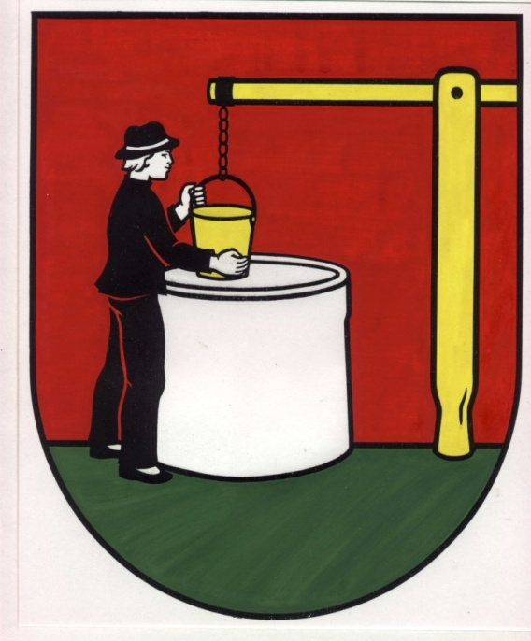

Z Á P I S N I C A
z 21. – 5. mimoriadneho zasadnutia Obecného zastupiteľstva v Polome
konaného dňa 22.9.2022 od 18.00 h. do 21.00 hod. v zasadačke OcÚ.
Poslanec poverený zvolaním a vedením obecného zastupiteľstva
Ing. Anton Filip ..................................................

Overovatelia zápisnice:
Mgr. Mária Genčúrová ....................................................
Pavol Hurajt ....................................................

Zapisovateľ:
Mgr. Irena Hovancová .....................................................
Táto zápisnica obsahuje 8 strán .

Prítomní : podľa prezenčnej listiny a úvodnej prezentácie – 5 ( Peter Bujňaček, Ing. Anton Filip, Rudolf Bujňaček, Mgr. Mária Genčúrová, Pavol Hurajt )

Ospravedlnení: (František Hricišín, Anton Hromjak)

K bodu 1: Otvorenie zasadnutia.
Dvadsiate prvé zasadnutie OZ otvoril privítaním všetkých zúčastnených a zároveň aj viedol Ing. Anton Filip, ako poslanec poverený zvolaním a vedením obecného zastupiteľstva. Konštatoval, že zasadnutie je uznášaniaschopné a že zasadnutie bolo zvolané v súlade s §13, odsek 4, písm. a), zák. 369/90 Zb. o obecnom zriadení v znení neskorších predpisov.

K bodu 2: Schválenie programu 21. zasadnutia Obecného zastupiteľstva.
Poslanec poverený zvolaním a vedením obecného zastupiteľstva na zasadnutí oboznámil prítomných s programom a dal o programe hlasovať.
PROGRAM:

- Otvorenie zasadnutia.
- Schválenie programu 21. – 5. mimoriadneho - zasadnutia Obecného zastupiteľstva.
- Určenie zapisovateľa a overovateľov zápisnice. Voľba návrhovej komisie.
- Rozpočtové opatrenie č. 3/2022 – Obec Poloma
Rozpočtové opatrenie č. 3/2022 – Základná škola s materskou školou Poloma
- Vyhodnotenie Obchodná verejná súťaž na predaj stavebných pozemkov v obci Poloma – 4. kolo do 15.9.2022.
- Rôzne
- Záver

Uznesenie č. 236/2/2022
Obecné zastupiteľstvo
A/ schvaľuje
program 21. – 5. mimoriadneho zasadnutia Obecného zastupiteľstva obce Poloma

Hlasovanie: Prítomní : 5 za: 5 zdržal sa: 0 proti: 0 nehlasoval :0
Uznesenie bolo schválené.

K bodu 3: Voľba členov návrhovej komisie, overovateľov a zapisovateľa zápisnice.
Poverený poslanec určil za zapisovateľku Mgr. Irenu Hovancovú a overovateľov zápisnice – Mgr. Mária Genčúrová a Pavol Hurajt. Ďalej Obecné zastupiteľstvo zriadilo návrhovú komisiu a za jej predsedu navrhlo Mgr. Máriu Genčúrovú a za členov Petra Bujňačka, Rudolfa Bujňačka.
Následne bolo prijaté uznesenie.
Uznesenie č. 237/3/2022
Obecné zastupiteľstvo:
A/ zriaďuje návrhovú komisiu
B/ volí predseda – Mgr. Mária Genčúrová
členovia – Peter Bujňaček, Rudolf Bujňaček
C/ berie na vedomie
- overovateľov zápisnice a uznesení: Mgr. Mária Genčúrová, Pavol Hurajt
- zapisovateľku : Mgr. Irena Hovancová

Hlasovanie: Prítomní: 5 za: 5 zdržal sa: 0 proti: 0 nehlasoval :0
Uznesenie bolo schválené.

K bodu 4 : Rozpočtové opatrenie č. 3/2022 Obec Poloma a ZŠ s MŠ Poloma
Rozpočtové opatrenie č. 3/2022 k 30.9.2022 pre Obec Poloma a ZŠ s MŠ Poloma je podané na schválenie Obecnému zastupiteľstvu z dôvodu potreby zmeny v príjmových a výdavkových položkách. Jednou z hlavných je úprava rozpočtu príjmov finančných prostriedkov z VÚC a ich použitie na nákup stolov a stoličiek do sály kultúrneho domu v Polome a výdavky na opravu kotla Denný stacionár. ZŠ s MŠ úprava rozpočtu na prenesený výkon, kde im je znížený rozpočet kvôli zníženiu počtu žiakov od septembra 2022.
Uznesenie č.238/4/2022
Obecné zastupiteľstvo :
A/ schvaľuje
Rozpočtové opatrenie 3/2022 – Obec Poloma
Rozpočtové opatrenie 3/2022 - ZŠ s MŠ Poloma
podľa predloženého návrhu
Hlasovanie: Prítomní : 5 za: 5 zdržal sa: 0 proti: 0 nehlasoval :0
Uznesenie bolo schválené.

K bodu 5: Vyhodnotenie Obchodná verejná súťaž na predaj stavebných pozemkov v obci Poloma – 4. kolo do 15.9.2022
Vyhodnotenie 4. kola Obchodnej verejnej súťaže sa uskutočnilo dňa 22.9.2022. Do súťaže sa prihlásili dvaja záujemcovia o kúpu stavebných pozemkov a to:
Uchádzač č. 1 Vladimír Grič, Rovinky 49, 082 71 Lipany
Uchádzač č. 2: Miroslav Hovanec, Poloma 166
Obidvaja uchádzači dodržali podmienky súťaže a predložili návrhy na jednu parcelu C KN č. 708/40, za úspešného uchádzača bol vyhlásený ten, kto ponúkol vyššiu kúpnu cenu. Uchádzač č. 1 ponúkol 10,10 €/m2, uchádzač č. 2 ponúkol 16,01 €/m2.
Úspešným uchádzačom na kúpu stavebného pozemku C KN 708/40 je uchádzač č. 2
– Miroslav Hovanec, Poloma 166.
Poslanci na základe záujmu ďalej prerokovali možnosť vyhlásenia 5. kola verejnej obchodnej súťaže a zároveň čiastočne upravili jej podmienky.
Uznesenie č.239/5/2022
Obecné zastupiteľstvo :
A/ berie na vedomie
informáciu o vyhodnotení obchodnej verejnej súťaži na predaj stavebných pozemkov v obci Poloma – 4. kolo.

Hlasovanie: Prítomní : 5 za: 5 zdržal sa: 0 proti: 0 nehlasoval : 0
B/ schvaľuje
Prevod pozemku vo vlastníctve obce Poloma, parcela CKN 708/40 o výmere 628 m2 pre víťazného účastníka 4. kola Obchodnej verejnej súťaže na predaj stavebných pozemkov v obci Poloma za cenu 16,01 € /m2 pre Miroslava Hovanca, Poloma č. 166.
C/ vyhlasuje
5. kolo Obchodnej verejnej súťaže na predaj stavebných pozemkov v obci Poloma za čiastočne opravených podmienok, ako boli uvedené v 4. kole. Začiatok súťaže je od 26.9.2022 do 14.10.2022.

Hlasovanie: Prítomní : 5 za: 5 zdržal sa: 0 proti: 0 nehlasoval : 0

K bodu 6: Rôzne
VVS, a. s. predložila návrh zmluvy o budúcej zmluve o výkone správy majetku verejnej kanalizácie. Účelom tejto zmluvy je úprava práv a povinností zmluvných strán za účelom splnenia povinností pri prevádzkovaní verejnej kanalizácie podľa zákona č. 442/2002 Z.z. o verejných vodovodoch a verejných kanalizáciách.
Poslanci prerokovali možnosť zorganizovania kultúrneho podujatia v mesiaci október pri príležitosti Mesiaca úcty k starším. Riešili aj materiálno – technické zabezpečenie.
Poslanci opäť prerokovali žiadosť p. Majernička Štefana, Poloma 171, o odpredaj pozemkov.
Vzhľadom k tomu, že pán starosta obce končí vo funkcii starostu obce, nekandiduje v ďalších voľbách, poslanci sa rozhodli navýšiť plat od 1.9.2022 o 5 %, celkovo na 40 %.
Mgr. Mária Genčúrová (kronikár obce) informovala poslancov obce Poloma o možnej zmene kronikára (z pracovných dôvodov). V prípade záujmu o funkciu obecného kronikára od občanov obce, záujemca môže kontaktovať Obecný úrad v Polome.
Uznesenie č. 240/6/2022
Obecné zastupiteľstvo :
A/ schvaľuje
návrh Zmluvy o uzavretí budúcej zmluvy o výkone správy majetku verejnej kanalizácie (ďalej lev VK) (prevádzkovaní majetku obce). Obecné zastupiteľstvo prerokovalo predložený návrh bez pripomienok.
Hlasovanie: Prítomní : 5 za: 5 zdržal sa: 0 proti: 0 nehlasoval : 0

B1/ berie na vedomie
Zorganizovanie kultúrneho podujatia pre seniorov pri príležitosti Mesiaca úcty k starším (v mesiaci október) v súčinnosti so ZŠ s MŠ Poloma.
B2/ schvaľuje
materiálno – technické zabezpečenie podujatia
Hlasovanie: Prítomní 5 za: 5 zdržal sa: 0 proti: 0 nehlasoval :0

C/ berie na vedomie

Žiadosť o opätovné prerokovanie o odpredaji pozemku zo dňa 5.9.2022 od Štefana Majernička st. a poveruje starostu obce vypracovaním písomnej odpovede k danej žiadosti.
Hlasovanie: Prítomní 5 za: 5 zdržal sa: 0 proti: 0 nehlasoval :0
D/ schvaľuje

Zvýšenie platu starostu obce od 1.9.2022 o 5 % - celkovo na 40 %.

Hlasovanie: Prítomní 5 za: 5 zdržal sa: 0 proti: 0 nehlasoval :0
E/ berie na vedomie
možnú zmenu kronikára obce

Hlasovanie: Prítomní 5 za: 5 zdržal sa: 0 proti: 0 nehlasoval :0

Pripomienka:

Hosť, ktorý sa zúčastnil zasadnutia Štefan Hovanec – mal pripomienku k odpredaju obecného pozemku Ľubomírovi Paluškovi, Poloma 56 v hone Za kaplicu (obecná cesta).
Požaduje riešiť prístupovú cestu k pozemkom s využitím obecného pozemku. Poslanci odporúčajú uvedený problém riešiť dohodou jednotlivých vlastníkov za účasti obce ako vlastníka.

K bodu 7: Záver

Poverený poslanec poďakoval všetkým prítomným za aktívnu účasť na 21. – 5. mimoriadnom zasadnutí OZ.
Potom zasadnutie ukončil.

Zapísala : Mgr. Hovancová .............................................

